化石探秘
化石探秘挖掘完整过程体验系统，从选址到使用工具破土，不少于3种挖掘工具，到发现化石，通过铺皮纸，注入石膏，凝固等操作清理装箱，运往实验室清理化石，拼接化石最后复原恐龙真实面貌。

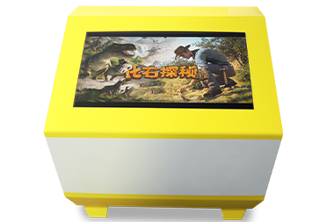
参数要求如下：
序号 | 项目 | 参数
1 | 产品外观 | 材质：金属烤漆外壳  尺寸：≥长608mm *宽900mm *高800mm
2 | 智能交互硬件 | 屏幕规格：≥32寸  显示比例：16：9  屏幕分辨率：1920*1080  可视角度：全视角  亮度：≥300cd/m²  定位精度：±2mm  透光率：≥95%  响应时间：6ms  类型：电容触摸  触摸介质：手指、触摸笔等  机壳：表面钢化玻璃、金属烤漆外壳  CPU： Intel i5  主板：工业主板  内存：≥4G  硬盘：≥120G SSD  显卡：集成显卡
功能要求：
1 | 功能：化石挖掘工作全流程，主要包含5个工作流程（关卡），最后以3D动态形式展示呈现。
2 | 关卡：1、选址，2、挖掘，3、获取，4、清理，5、拼接复原。
3 | 化石挖掘工作流程：  1、 待机：待机状态，点击任意位置进入地图  2、 地图：点击选择地图中可选区域，进入选址流程  3、 选址：点击使用选址旗，选择好挖掘区域后，进入挖掘流程  4、 挖掘：挖掘进度完成后，进入装箱流程  5、 装箱：装箱进度完成后，进入清理流程  6、 清理：清理进度完成后，进入拼接流程  7、 拼接：拼接进度完成后，进入展示流程  8、 展示：展示结束后，回到待机状态  辅助功能：  1、帮助：2-8工作流程都能点击帮助按钮调出帮助内容，每个工作流程有各自的帮助内容  2、设置：2-8工作流程都能点击设置按钮调出帮助内容。

